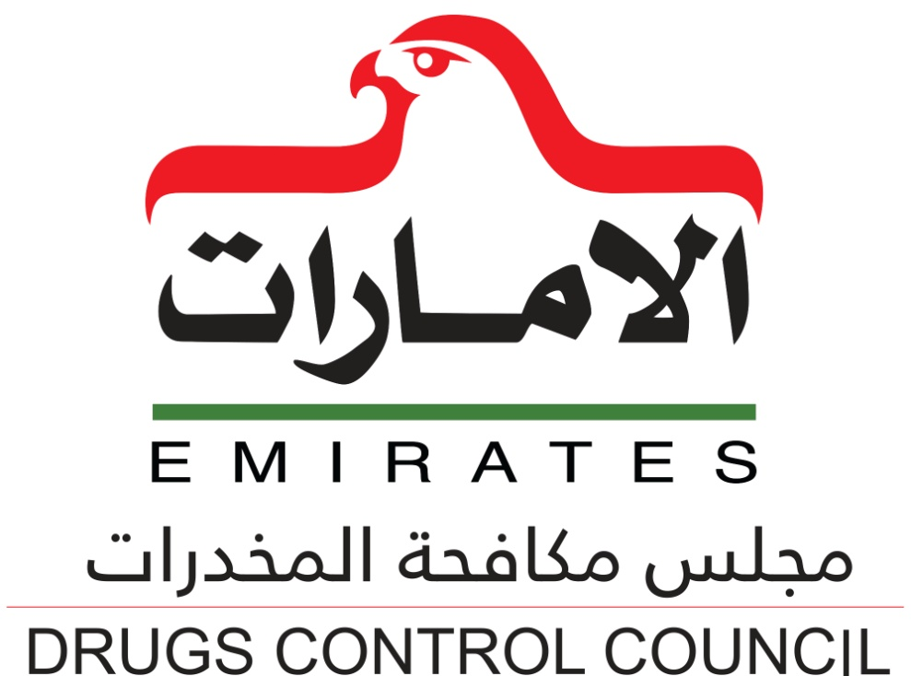

نموذج الترشيح لجائزة الإمارات لمكافحة المخدرات

فئة الخدمة المجتمعية
2018م

تقديم طلبات الترشيح في هذه الفئة بالتعاون واشراف الجهات المشاركة، وتُمنح هذه الجائزة لأفراد المجتمع الذين يقومون بإسهامات بطولية وتطوعية في مساعدة الجهات في مجال مكافحة المخدرات.

بيانـات المترشح
اسم المترشح |  | رقم الهوية |  | صورة شخصية
الجنسية |  | الرقم الموحد
الجهة/الوزارة  الهئية |  | الهاتف
البريد الالكتروني

ملاحظة: عدد الكلمات في جميع المعايير يجب أن لا يتجاز 600 كلمة

الانجاز | الوزن | المعيار
 | 10 | الظواهر أو الأسباب الأمنية التي أدت لتقديم العمل
 | 10 | التنسيق والتواصل مع الجهات المعنية ذات العلاقة بتقديم العمل (تضحية/ مشروع/ التبرع المالي أو المادي)
 | 40 | الانجازات والأعمال المتميزة التي قدمها المرشح
 | 40 | الآثار المترتبة والنتائج المتحققة على المستوى الأمني والاجتماعي

ملاحظة: يرجى التأكد من وضوح المرفقات ، وكتابة شرح بسيط عن المرفق بحد أقصى 10 مرفق

المرفقـــات
وضع صورة المرفق | وضع صورة المرفق
وصف المرفق | وصف المرفق
وضع صورة المرفق | وضع صورة المرفق
وصف المرفق | وصف المرفق

ملاحظة: بالإمكان إدراج فيديو أو عرض تقديمي أو أي ملفات أخرى تدعم الفكرة

